# ΦΥΛΛΟ ΕΡΓΑΣΙΑΣ

## ΟΝΟΜΑ:

## ΤΑΞΗ:

## ΗΜΕΡΟΜΗΝΙΑ:

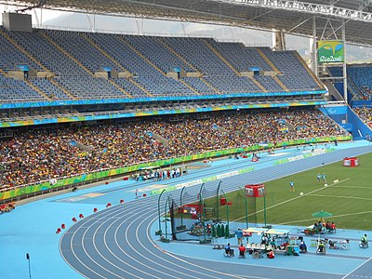

**ΔΡΑΣΤΗΡΙΟΤΗΤΑ 1η (20΄):**

Δείτε τα παρακάτω βίντεο που αφορούν τα αγωνίσματα του κλασικού αθλητισμού. Πιο συγκεκριμένα το 1ο βίντεο αφορά στους δρόμους, το 2ο στα άλματα και το 3ο στις ρίψεις.

α) <http://photodentro.edu.gr/v/item/video/8522/1066>

β) <http://photodentro.edu.gr/v/item/video/8522/1060>

γ) <http://photodentro.edu.gr/v/item/video/8522/1077>

**ΔΡΑΣΤΗΡΙΟΤΗΤΑ 2Η (5΄):**

Αφού είδατε τα παραπάνω βίντεο με προσοχή μπείτε στον ακόλουθο σύνδεσμο και κάντε τις δυο δραστηριότητες που θα βρείτε στο φωτόδεντρο. Όταν τελειώσετε την πρώτη κάντε print screen και συνεχίστε με την επόμενη. Ξανακάντε print screen και εισάγετε τις εικόνες στο φύλλο εργασίας στα παρακάτω πλαίσια. (πατήστε δεξί κλικ μέσα στο κάθε πλαίσιο και πατήστε αλλαγή εικόνας και μετά εισάγετε αυτές που αποθηκεύσατε στις εικόνες στα στιγμιότυπα οθόνης).

<http://photodentro.edu.gr/v/item/ds/8521/10871>

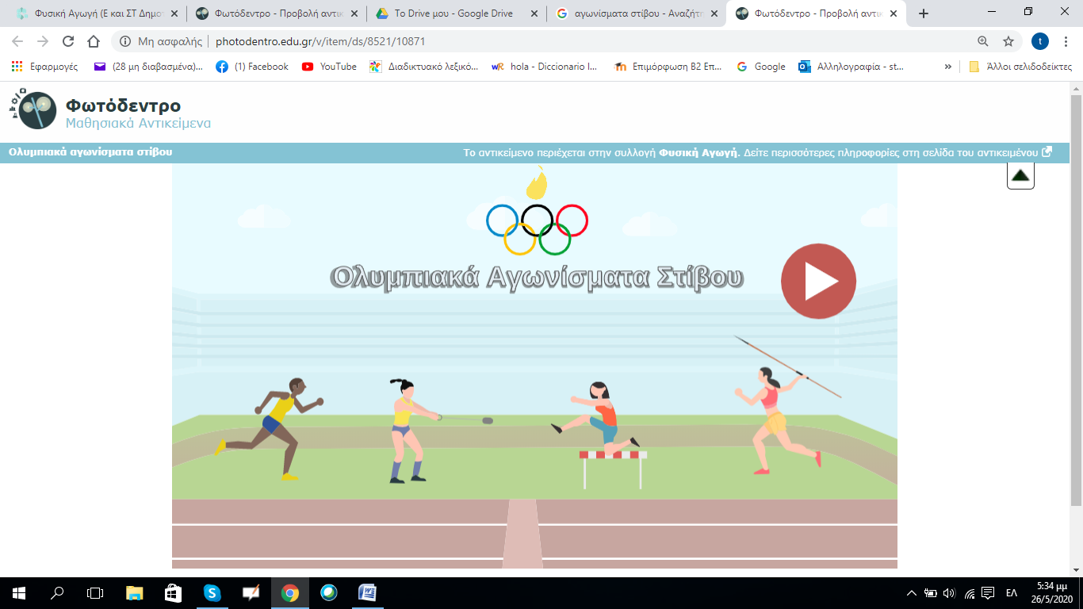



**Δραστηριότητα 3η (10΄):**

Μπείτε στον παρακάτω σύνδεσμο και συμπληρώστε το σταυρόλεξο. Αφού πατήσετε στο σύνδεσμο (που σας βάζει στην εφαρμογή wardwall) πατάτε ‘ Έναρξη’. Έπειτα πατάτε πάνω σε οποιαδήποτε λέξη και σας βγάζει έναν ορισμό. Αν δεν ξέρετε την απάντηση πατήστε σε άλλη λέξη και ξαναγυρίζετε αργότερα σε αυτή που δεν γνωρίζετε.

<https://wordwall.net/play/2570/285/526>

**Δραστηριότητα 4η (10΄):**

Μπείτε στον παρακάτω σύνδεσμο και κάντε το κουίζ γνώσεων που θα βρείτε. Είναι 10 ερωτήσεις και κάθε σωστή απάντηση παίρνει 10 βαθμούς. Αφού το τελειώσετε πατήστε υποβολή.

<https://forms.gle/1Ans86NYHm41CrQu6>

**ΠΗΓΕΣ**

* ΦΩΤΟΔΕΝΤΡΟ

<http://photodentro.edu.gr/v/item/video/8522/1066>

<http://photodentro.edu.gr/v/item/video/8522/1060>

<http://photodentro.edu.gr/v/item/video/8522/1077>

<http://photodentro.edu.gr/v/item/ds/8521/10871>